**Dérégulation acido-basique : étude d’un cas patient**

Madame C., 54 ans, est admise aux urgences pour fatigue intense, nausées, et respiration rapide et profonde. Elle est diabétique de type 1 depuis 20 ans, sous insuline. Depuis trois jours, elle a arrêté son traitement et s’alimente peu, pensant éviter les hypoglycémies.

Elle présente une déshydratation, une haleine acétonique et une tension basse. Ses résultats biologiques sont présentés dans **l’annexe 1**.

**Partie 1 : Généralité sur l’équilibre acido-basique**

1.1 Définir le pH et précisez les valeurs normales du pH sanguin

1.2 Citez les trois grands systèmes de régulation de l’équilibre acido-basique et classez-les selon leur rapidité d’action

1.3 Définir le terme de système tampon. Nommer les différents systèmes tampon de l’organisme. Préciser le fonctionnement du système tampon sanguin.

**Partie 2 : Analyse clinique et physiologique**

2.1 Identifiez le type de déséquilibre acido-basique présenté par la patiente. Préciser la cause.

2.2 Justifiez en expliquant les variations de pH, PaCO₂ et HCO₃⁻.

2.3 Décrire la compensation mise en place par l’organisme. Détailler le contrôle nerveux impliqué dans cette régulation.

2.4 Expliquer pourquoi le rein n’a pas encore corrigé l’acidose chez Madame C.

2.5 Les corps cétoniques sont aussi éliminés par la filtration rénale. Représenter une membrane de filtration avec les 3 forces s’appliquant dessus.

**Partie 3 : Focus sur l’ammoniogenèse**

3.1 Reporter sur votre copie les légendes des documents 1 et 2 de **l’annexe 2**

3.2 À l’aide d’un schéma simple localiser les principales fonctions du néphron.

3.3 Indiquer la localisation de l’ammoniogenèse. Expliquer à l’aide d’un schéma si vous le souhaitez son fonctionnement. Nommer l’enzyme impliquée.

3.4 Expliquer où a lieu la sécrétion des ions H+ et la réabsorption tubulaire des ions HCO3- en condition normale et en acidose.

**Partie 4 : effets digestifs d’un déséquilibre de pH**

Deux jours plus tard, le pH sanguin de Madame C. est corrigé (7,38), mais elle présente des vomissements persistants. Le pH gastrique mesuré est anormalement bas (pH 1,2). Le médecin suspecte une irritation muqueuse et un trouble digestif secondaire.

4.1 Rapporter les légendes de **l’annexe 3** et préciser le pH des différentes sécrétions digestives.

4.2 Nommer les cellules gastriques produisant l’acide chlorhydrique (HCl), dont la production dépend de la concentration en ions H⁺ et de l’activité de la pompe H⁺/K⁺ ATPase.

4.3 Nommer l’enzyme activée par le HCl. Préciser les molécules qu’elle hydrolyse.

Dans l’intestin grêle, le pH doit être neutralisé autour de 7,5-8 afin de permettre l’action des enzymes digestives.

4.4 Nommer les enzymes pancréatiques et de la bordure en brosse.

4.5 Donner 2 sécrétions permettant d’apporter des ions bicarbonates (HCO3-) afin de neutraliser l’acidité du chyme gastrique

4.6 Expliquez pourquoi un excès d’acidité gastrique peut altérer la digestion et entraîner une sensation de brûlure.

4.7 Après avoir rappelé le lieu et le mécanisme d’absorption des acides gras et acides aminés, décrire comment le pH intestinal influence l’absorption de ces molécules sachant que le cotransport sodium dépendant nécessite l’activité de la pompe Na/H.

**Partie 5 : Nouvelle situation clinique :**

Suites aux vomissements à répétition Mme C un nouveau bilan est prescrit. Ses résultats sont présentés en **annexe 4**

5.1 Identifier le nouveau trouble acido-basique.

5.2 Expliquer le mécanisme physiologique à l’origine de ce trouble digestif.

5.3 Décrire la compensation respiratoire attendue.

5.4 Indiquer l’hormone rénale impliquée dans la régulation du sodium et de l’eau en réponse à ces pertes acides. Préciser à l’aide d’un schéma si vous le souhaitez le mécanisme de régulation impliqué.

**Annexe 1 : Bilan biologique de la patiente**

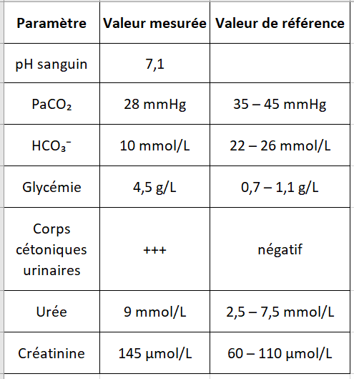

**Annexe 2 : Organisation des voies rénales**

Document 1 : Anatomie du rein

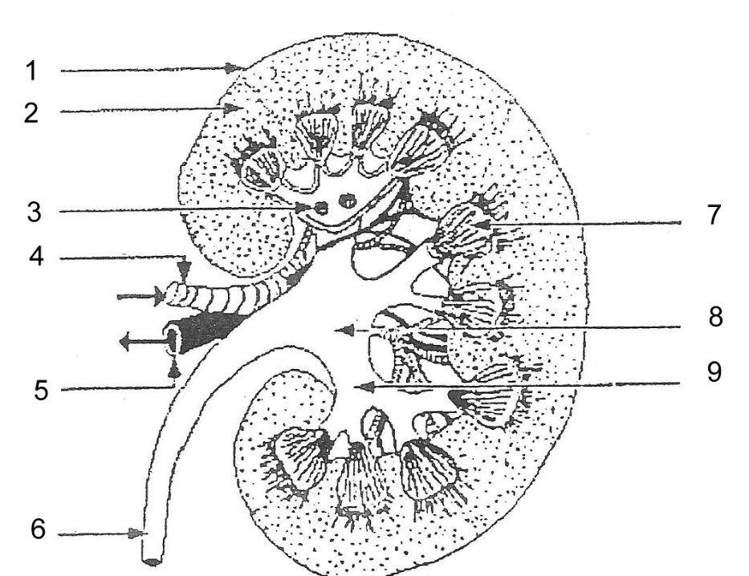

Document 2 :

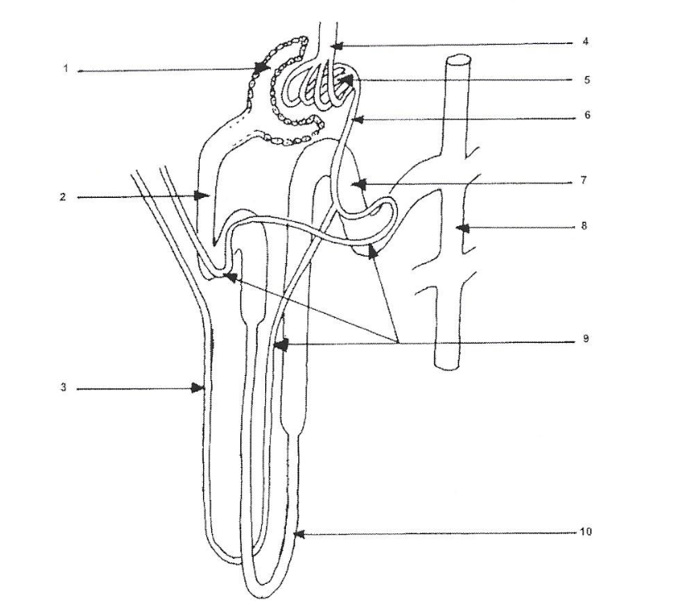

**Annexe 3 : Anatomie du système digestif**

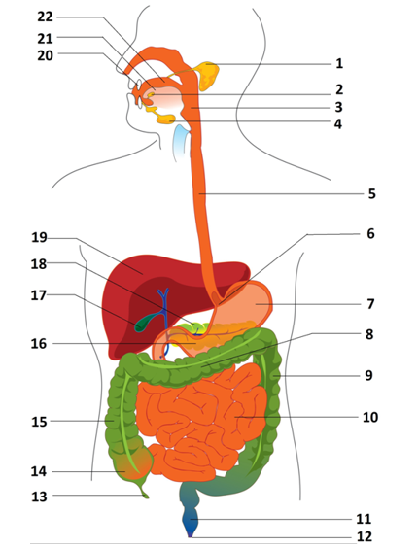

**Annexe 4 : Second bilan biologique de Mme C.**

